18 РАБОТА С БАЗАМИ ДАННЫХ. ТЕХНОЛОГИИ ДОСТУПА К ДАННЫМ
Задание 1 Приложение для организации мероприятий
Реализация CRUDопераций
Привязка данных из базы к интерфейсу
Сохранение данных.
Листинг программы
<Window x:Class="_12_pract.MainWindow"
xmlns="http://schemas.microsoft.com/winfx/2006/xaml/presentation"
xmlns:x="http://schemas.microsoft.com/winfx/2006/xaml"
Title="Организация мероприятий"
WindowState="Maximized"
WindowStartupLocation="CenterScreen"
SizeToContent="Manual">
<Window.InputBindings>
<KeyBinding Key="N" Modifiers="Control" Command="{Binding CreateEventCommand}"/>
<KeyBinding Key="E" Modifiers="Control" Command="{Binding EditEventCommand}"/>
<KeyBinding Key="D" Modifiers="Control" Command="{Binding DeleteEventCommand}"/>
</Window.InputBindings>
<Window.Resources>
<Storyboard x:Key="FadeInRow">
<DoubleAnimation Storyboard.TargetProperty="Opacity"
From="0" To="1"
Duration="0:0:0.5"/>
</Storyboard>
<Style x:Key="AnimatedButton" TargetType="Button">
<Setter Property="RenderTransform">
<Setter.Value>
<ScaleTransform ScaleX="1" ScaleY="1"/>
</Setter.Value>
</Setter>
<Style.Triggers>
<Trigger Property="IsMouseOver" Value="True">
<Setter Property="RenderTransform">
<Setter.Value>
<ScaleTransform ScaleX="1.05" ScaleY="1.05"/>
</Setter.Value>

Таблица 1.1 – Входные и выходные данные
Входные данные | Выходные данные
Логин и пароль пользователя  Данные мероприятия (название, дата)  Данные участника (ФИО, email, секция) Сообщения чата | Список мероприятий  Информация о выбранном мероприятии  Список участников  Сообщения чата  Уведомления

Анализ результатов:
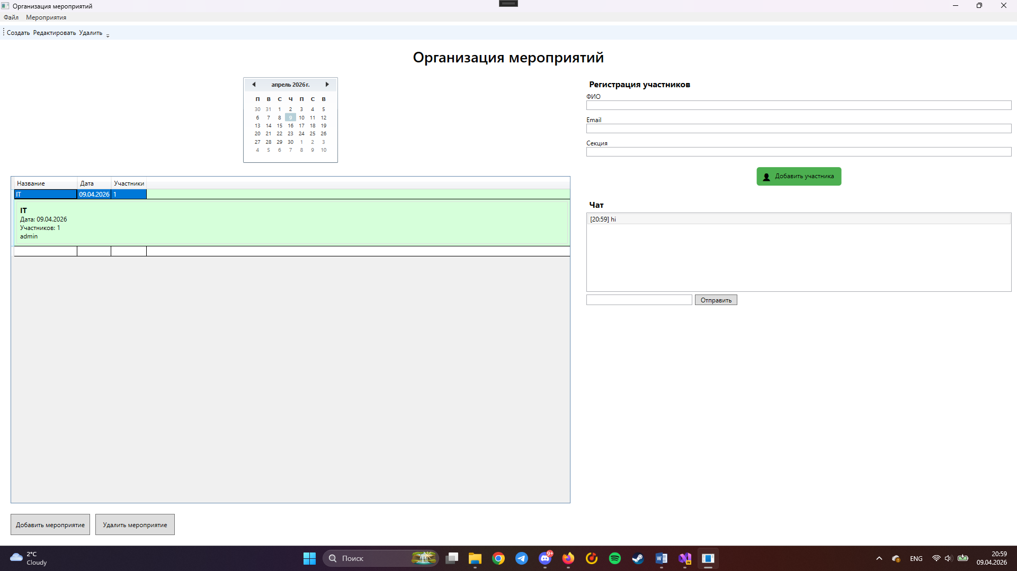Рисунок 1.1 – Результат работы программы

